工程学院继续接收推免生和“创新人才计划”网络远程面试考生要求及时间安排
一、综合考核网络远程面试准备
1、选择独立封闭的房间作为网络远程面试考场。
2、准备一台电脑（带摄像头和麦克风）和一部智能手机，或两部智能手机。两台设备中，第一台为主设备（建议使用笔记本或PC机）登录腾讯会议app，要求放置在考生座位正前方，视频监控范围应保证考生在坐姿状态下能够完整清晰覆盖头部到桌面位置，面试过程中要始终保持双手在屏幕中显示；另一台为辅助设备使用腾讯会议微信小程序登录，放置于考生后方45度位置，确保监控范围覆盖第一台设备的显示屏幕和考生本人头部、背部、手部，标准规范参考下图。
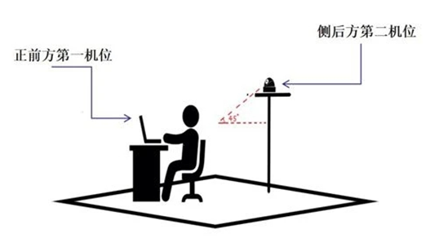
3、两台设备应全部打开视频功能，关闭除远程面试系统以外的其他软件（含浏览器、QQ、微信、文档、手机短信等）。辅助设备要关闭音频功能（麦克、音响），避免设备窜音影响面试。
4、确保设备接入宽带网络或畅通的4G网络且电量充足。
5、面试时使用的手机，建议提前做好呼叫转移（转移至紧急情况联系人手机），避免面试时有其他电话接入，严重干扰面试。
6、下载腾讯会议系统，推荐准备两个手机账号分别登录app，注册并熟练操作。如已经下载，请更新至最新版本。
7、提前准备身份证等有效证件，以备核验。
二、面试流程
1.每组考生按照规定时间登录腾讯会议，并按指定会议号码、密码，并按照“面试序号+姓名+正”“面试序号+姓名+侧”的规则命名主设备和辅助设备，登录会议等候室，按照主持人的要求再次进行设备调整等操作。正式开考后未成功登录且无正当理由的考生视为放弃本场考试。
2.面试开始后，主持人将通过腾讯会议等候室的消息传送窗口按顺序逐一通知相关考生做好面试准备。
3.收到“准备”通知面试序号对应的考生务必不要离开。主持人逐一邀请当前面试学生的正机位和侧机位两个账号进入会议室，考生首先在镜头前将本人身份证（均展示正面信息）放置在本人胸前位置，连同面部正对镜头进行核查，无误后按照主持人指令开始正式面试。
4.考生考核结束后，主持人进行考生离会操作，将考生两个账户均移出会议室，考生离会后无需再登录会议。
三、综合考核时间安排
所在系 | 所含专业 | 线上面试时间 | 线上面试测试及思想政治素质和品德考核时间
土木工程系 | 结构工程（学术）、防灾减灾工程及防护工程（工程管理方向，学术）、土木水利类土木工程（专业） | 10月5日9:00开始 | 10月4日20:00之前
线上测试进行腾讯会议系统性能测试会议号、密码和要求将在测试前一天19:00之前通过邮件发送至考生。
请各位考生及时回复确认，并告知面试紧急联系人电话（非面试使用手机电话），并按时参加测试，会议同时讲解有关正式面试的流程、设备操作注意事项和考场规则等事项。
四、注意事项
1.考生要穿戴得体，保持良好的形象和精神面貌，不化浓妆，头发不得遮挡脸部或造成阴影，露出五官，便于工作人员检查。
2.考核地点须安排在相对独立封闭的室内进行，确保考场整洁，保证考场光线充足，背景尽量采用浅色调，不要反光。要保证设备性能良好，能提供清晰的视频画面和音频传输。
3.正式考核前，学院将分批分次组织网上测试演练，考生务必按时参加，熟悉流程和操作，并及时解决存在的问题，改正不合规之处。
4.因考生个人原因无法在规定时间参加考核的，视为自动放弃考核资格，一切后果由考生个人承担。
5.考生进入会议等候室后，务必及时关注主持人公布的面试准备消息，以免错过面试。

